الفصل السادس عشر
المحول التشابهي الرقمي ثماني الخانة ADC

16- 1المحول التشابهي_ الرقمي :تعريفه_أهميته_بارامتراته الأساسية
16-1-1 تعريفه
يقوم المحول التشابهي –الرقمي(analog-to-digital converter ) الذي نرمز له اصطلاحا بالرمز ADC بتشكيل كلمة رقمية تمثل المقدار أو المطال المقابل لجهد أو تيار تشابهي معين.
و قبل الدخول بأعماق المحول ADC الموجود في متحكم PIC يجب علينا أن نعرف قواعد وأساسيات ومصطلحات عملية التحويل.
16-1-2 أهمية عملية التحويل التشابهي –الرقمي
إن عملية تحويل الإشارة التشابهية إلى إشارة رقمية يعتبر أمرا ضروريا في مجال الأتمتة الصناعية فالإشارة التشابهية هي الأكثر انتشارا في الأوساط الفيزيائية وخصوصا الصناعية , فالصوت والحرارة والضغط وغير ذلك الكثير هي جميعا إشارات تشابهية (analog signal) ولكن كما هو معروف لدى أصحاب الاختصاص فليس من السهل التعامل مع الإشارات التشابهية من حيث تخزينها أو معالجتها أو استرجاعها أو القيام بالعمليات الحسابية وعمليات المقارنة عليها والتي أصبح لها الأهمية العظمى في التقنيات الحديثة.
إن جميع هذه الصعوبات يمكن تجاوزها عند التعامل مع الإشارة الرقمية لذا كان من الضروري وجود وسيط ملائمة (interfacing) بين الإشارات التشابهية الأكثر انتشارا في الصناعة والأوساط الفيزيائية وبين الإشارات الرقمية التي هي العصب الأساسي لعمل الأنظمة المعلوماتية المستخدمة في عملية الأتمتة الصناعة. وهذا الوسيط هو ما يعرف بالمحول التشابهي –الرقمي ADC.
تنتشر المحولات التشابهية –الرقمية بشكل دارات متكاملة ICs جاهزة للتطبيق في الدارات الصناعية مثل المحول MC14433 والمحول ADC0804 وغيرها الكثير.
حيث تستخدم هذه المحولة بكثرة في معظم التطبيقات الصناعية المؤتمتة فهي تقوم بإعطاء الإشارة الرقمية لنظام المعالجة الرقمي (معالج microprocessor, متحكم Microcontroller) الذي يقوم بمعالجة مثل هذه الإشارة وإعطاء الأوامر المناسبة وفق إستراتيجية التحكم المبرمج عليها.
أما متحكمات PIC فتدعم أربعة محولات ADC على الأقل. وهذه الخاصية تعتبر أحد أهم مظاهر قوة متحكمات PIC مقارنة مع غيرها من المتحكمات.

16-1-3 بارامترات المحول ADC الأساسية
- دقة التحويل Resolution) )

Vi
ADC

D0
D1
D2
D3

جهد دخل تشابهي

الشكل 16-1 الشكل المبسط لمحول تشابهي رقمي .

إن دقة التحويل يحددها عدد بتات (خانات) الكلمة الثنائية على خرج المحول الذي نرمز له بالرمز n فتعطى عندها دقة التحويل بالعلاقة :
RES = 2^{n}
حيث تمثل هذه القيمة عدد القيم (التشكيلات) الثنائية التي يمكن ظهورها على الخرج .
أو يمكن التعبير عن دقة التحويل بقيمة تغير هد الدخل التشابهي V المرافق لتغير الخرج بمقدار 1-LSB فإذا رمزنا لجهد الدخل الأعظمي Vim وهو الجهد المقابل لكلمة الخرج الرقمية التي جميع خاناتها تأخذ القيمة المنطقية "1" نستطيع عندها حساب دقة التحويل من العلاقة :
RES =

إن القيمة الثنائية على خرج المحول ADC يمكن حسابها بعد إيجاد القيمة العشرية المكافئة لهذه القيمة والمعطاة بالعلاقة:
D =
مثال: لدينا محول ADC ذو أربع خانات وعليه جهد دخل Vi = 5v والقيمة العظمى لجهد الدخل هيVim = 15v . أوجد قيمة الخرج الثنائية الموافقة للمعطيات السابقة :
RES = Vim /(2_{n} -1) = 15/(2⁴-1) = 1volt / LSB
D = VI /RES = 5/1 = (5) _{D} = (0101) _{B}
- خطأ التكميم (Quantization Error)
وهو الخطأ بتحديد قيمة جهد الدخل بدقة, وهو لا يتجاوز 2LSB /± ويتم التقليل من هذا الخطأ بزياد عدد الخانات الرقمية الواقعة على خرج المحول.

16-2 تقنيات التحويل التشابهي الرقمي (تقنية التقريب المتتالي)
يوجد عدة تقانات للتحويل التشابهي-الرقمي لكل منها محاسنها ومساوئها, والبارامترات الأساسية في التقييم هي السرعة والدقة.
تستخدم ثلاث تقانات أساسية هي:
- التقريب المتتالي (successive approximation).
- التكامل ذو الميل أو الميلين أو رباعي الميل (Integration(single, dual)).
- المقارنات المتوازية (parallel comparator).
وسنقتصر هنا على شرح الطريقة الأولى لأنها الطريقة المستخدمة في متحكمات PIC وفي معظم المعالجات الصغرية الأخرى.
16-2-1 المحول A/D ذو التقريب المتتالي Successive Approximation A/D Converter
إن تقنية التقريب المتتالي هي التقنية المعتمدة في المحولات التشابهية –الرقمية الموجودة في متحكمات PIC حيث تتصف هذه التقنية بالسرعة الكبيرة والتصميم العالي و الكلفة المنخفضة.
- مبدأ التقريب المتتالي:
يتم تخمين (توقع)أولي لقيمة الدخل ومن ثم تحويل هذه القيمة إلى قيمة تشابهية ثم مقارنة هذه القيم مع القيمة الفعلية الموجودة على دخل المحول وبالاعتماد على نتيجة المقارنة سوف تزداد القيمة التخمينية أو تنقص. ويبين الشكل (16-2) آلية التحويل وفق تقنية التقريب المتتالي.
تبدأ عملية التحويل بتطبيق نبضة بدأ على آلية المفتاح start/stop الذي يضع واحداً "1" في الخانة ذات المرتبة العليا(MSB)لمسجل التحكم وفي بقية الخانات يضع القيمة "0".
- فإذا فرضنا أن هذا المسجل مكون من 8 خانات ستكون القراءة مساوية إلى 10000000, وهذه القيمة الأولية المخمنة ستجعل خرج المحول A/D مكافئاً إلى نصف جهد التغذية المرجعي(1/2VREF). ثم يتم تحويل هذه القيمة الرقمية إلى جهد تشابهي مقابل بواسطة محول رقمي تشابهي DAC , ثم يقارن هذا الجهد مع جهد الدخل التشابهي بواسطة المقارن (comparator) . فإذا كان جهد الدخل أكبر من الجهد المخمن سابقا يعطي المقارن خرجا بسبب حفاظ مسجل التحكم على الواحد المنطقي "1" في خانته العليا ويتابع المحول إعطاء جهد خرج مساوي إلى (1/2 v) .
- يقوم العداد الحقيقي الآن بالتقدم بمقدار "1" حيث سيظهر "1" في الخانة التالية (MSB-1) لمسجل التحكم وستصبح القراءة للجهد بالشكل الرقمي التالي1100 0000
- هذا الأمر سيجعل خرج المحول ADC يزداد بمقدار (1/4V) أي يصبح (1/2V +1/4V) ثم يتم إعادة مقارنة هذا الجهد مع جهد الدخل التشابهي فإذا كانت قيمته أكبر من قيمة جهد الدخل التشابهي , يتم إعادة الخانة ( MSB-1) إلى الصفر"0" .

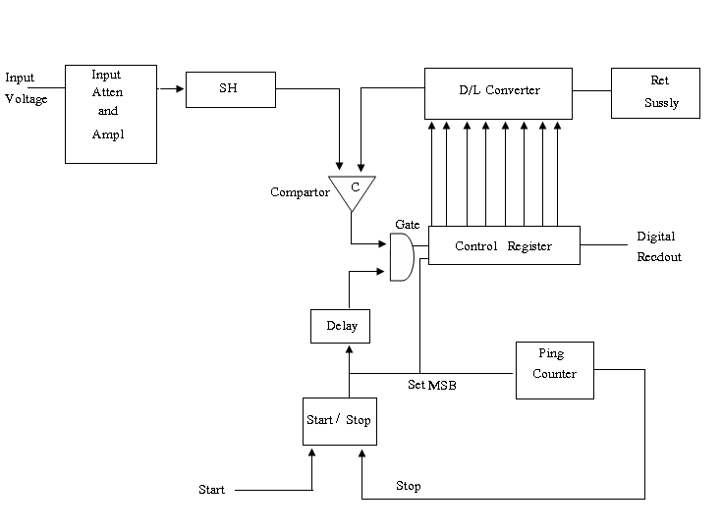

الشكل 16-2 التحويل التشابهي الرقمي وفق تقنية التقريب المتتالي .
يتم بعد ذلك وضع "1" في الخانة التالية (MSB-2) أي تصبح القيمة الرقمية 10100000 ويزداد خرج المحول DAC بمقدار 1/16V بعد حذف القيمة 1/4V منه أي يصبح التقريب (1/2V+1/16V) وهكذا يستمر العمل وفق الترتيب السابق.
وبتعبير آخر نقول طالما أن الدخل التشابهي الفعلي هو أكبر من التقريب – التخمين المتوقع له – فإن الخانة الحالية توضع في الحالة "1" ثم يتم فحص الخانة التالية . أما إذا كان الدخل التشابهي أصغر من التقريب فإن الخانة الحالية تعود إلى الحالة "0" ثم يتم فحص الخانة التالية .
نبين في الشكل (16-3) المخطط النهجي لعملية التحويل التشابهي –الرقمي الذي يعتمد على تقنية التقريب المتتالي والذي يمكن برمجته للحصول على محول ADC برمجي.

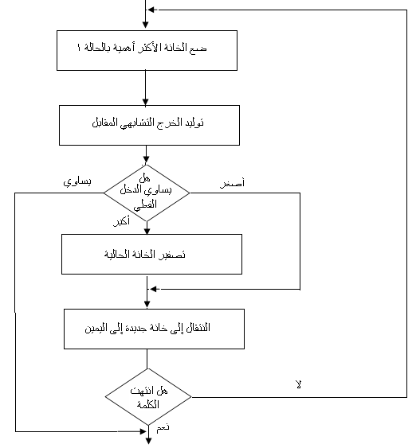

الشكل 16-3 المخطط النهجي لتقنية التقريب المثالي.
ولنأخذ مثالا على عملية التقريب المتتالي, نضع الخانة الأكثر أهمية ذات الترتيب N بالحالة "1" فتكون القيمة الموافقة هي V1 وهي أصغر من إشارة الدخل لذلك تبقى هذه الخانة بالحالة "1" , ونضع الخانة التي تليها "1" ولكن في هذه المرة أصبح الناتج التقريب V2 أكبر من قيمة الدخل لذلك فإن الخانة (N-1) التي أخذت الحالة "1" يتم إعادتها إلى الحالة "0" و والتقريب التالي الذي سيتم تجريبه يصبح 101 متبوعا بأصفار 10100000 .
وتكون القيمة المقابلة لهذا التقريب هيV3 وهي أصغر من إشارة الدخل لذلك تبقى الخانة (N-2) على الحالة "1" وتأخذ التالية لها (N-3), ويصبح التقريب الجديد 1011 متبوعا بأصفار وناتج هذا التقريب هو الجهد V4.

16-3 نظام المحول التشابهي _الرقمي في متحكمات PIC
Analog-to-Digital Converter (A/D)Module
16-3-1مقدمة
يمتلك المحول التشابهي –الرقمي في متحكمات PIC حتى ثمان قنوات تشابهية ,حيث يقوم بتحويل الإشارة التشابهية الواقعة على إحدى قنواته إلى إشارة رقمية ذات 8 خانات أو 10 خانات .
سنقوم في الفقرات التالية بشرح آلية عمل المحول وكيف أنه بعد تطبيق إشارة خرج المنمذج (آخذ العينات)-الماسك (sampler-holder) على دخل المحول (converter) فإن هذا الأخير سيعطي القيمة الرقمية المكافئة بالاعتماد على تقنية التقريب المتتالي (successive approximation) .
وسنبين كيف يتم اختيار الجهد المرجعي (reference voltage) برمجيا من بين خيارين الأول هو جهد التغذية الموجب الشريحة VDD والخيار الثاني أن يكون هذا الجهد المرجعي هو الجهد المطبق على القطب AN3/Vref.
وللمحول ADC أيضا إمكانية العمل أثناء وجود الشريحة في وضعية الراحة(sleep) وسنبين أنه يشترط لذلك أن يكون مصدر نبضات التحويل للمحول ADC هو الهزاز RC الداخلي الخاص بالمحول ADC.
16-3-2 عناصر عملية التحويل التشابهي –الرقمي Control register
حتى نتمكن من الاستخدام الأمثل للمحول التشابهي – الرقمي الذي يقدمه لنا متحكم PIC فإنه يجب معرفة تركيبة هذا المحول وما يتعلق به من مسجلات تحكم software أو دارات دخل وملائمة hardware.
يبين لنا الشكل 16-4 مخططا عاما للمحول التشابهي –الرقمي وكيف تتوزع عليه خانات التحكم التي سنقوم بشرحها في فقرة مسجلات التحكم . وكما ذكرنا سابقا فإننا سنركز حديثنا على عائلة متحكمات المجال الوسطي (Mid-Range) ومن خلالها سنتناول تخصيصا للمتحكم PIC16C7x وعليه سنقدم الشكل 16-5 الخاص بالمتحكم PIC16C71.

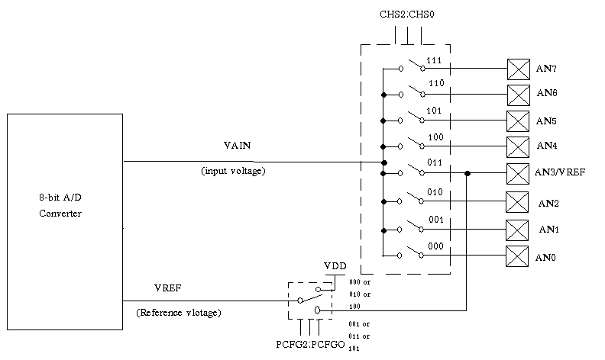

الشكل 16-4 مخطط المحول التشابهي الرقمي
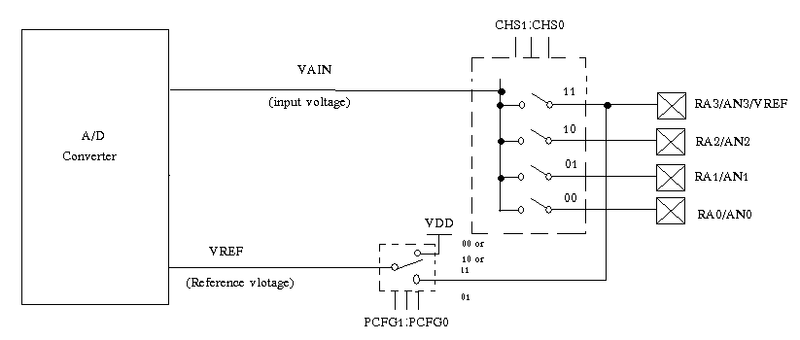
الشكل 16-5 مخطط المحول التشابهي الرقمي A/D في المتحكم PIC16C71

إن مجمل مسجلات وعناصر المحول التشابهي الرقمي يبينها لنا الشكل 16-6الخاص بالمتحكم PIC16C71.

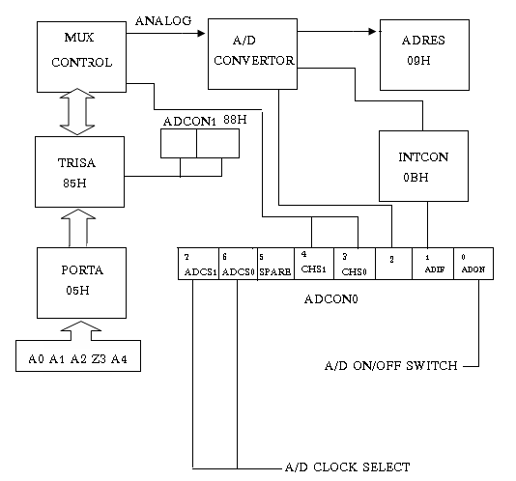
الشكل16-6 بنية المحول ADC في المتحكم PIC17C71
16-4 مسجلات التحكم Control Register
- المسجلADC0N0:مسجل التحكم الأول بعمل المحول.
- المسجلADC0N1:مسجل التحكم الثاني بعمل المحول.
- المسجل ADRES:وهو المسجل الذي يحتوي نتيجة التحويل .
16-4-1المسجل ADCON0
R/W-0 R/W-0 R/W-0 R/W-0 R/W-0 R/W-0 R/W-0 R/W-0
ADON | ADIF | GO/DONE | CHS0 | CHS1 | CHS2 | ADCS0 | ADCS1
bit7 bit0
ADCS1:ADCS0 (A/D Conversion Clock Select bits):
هما خانتي نبضات ساعة المحول كما يلي:
00= F0SC/2
01= F0SC/8
10= F0SC/32
11= F_{RC}
حيث:
F0SC: هو تردد عمل الشريحة.
F_{AC}: نبضات ساعة من الهزاز RC الداخلي الخاص بالمحول.
CHS2: CHC0 (Analog Channel Select bit):
هي خانات اختيار القناة التشابهية, حيث يتم اختيار إحدى القنوات التشابهية المتاحة بواسطة هذه الخانات كما يلي:
CHS2:CHS1:CHS0
000 Channel 0(AN0) 0 القناة RA0 أي القناة على القطب
001 Channel 1(AN1) 1 القناة RA1 أي القناة على القطب
010 Channel 2(AN2) 2 القناة RA2 أي القناة على القطب
011 Channel 3(AN3) 3 القناة RA3 أي القناة على القطب
100 Channel 4(AN4) 4 القناة RA4 أي القناة على القطب
101 Channel 5(AN5) 5 القناة RA5 أي القناة على القطب
110 Channel 6(AN6) 6 القناة RA6 أي القناة على القطب
111 Channel 7(AN7) 7 القناة RA7 أي القناة على القطب
ملاحظة : ومن أجل الشرائح التي لا تمتلك ثمان قنوات تشابهية مثل شرائح PIC16C7x التي تمتلك فقط أربع قنوات تشابهية فإنه يكفي لاختيار أحدها خانتين فقط لذا فإننا نستغني عن الخانة CHS2 والتي يتم وضعها دائماً صفر في هذه الحالة.
(A/D Conversion Status bit) :
هي خانة تمثل علم لحالة المحول وتناقش حالة هذه الخانة عندما يكون AD0N = 1 كما يلي:
1= عملية التحويل لا تزال مستمرة (in progress), إذ يجب توضيع هذه الخانة عند بداية عملية التحويل, أما تصفيرها فيتم بشكل آلي عندما تنتهي عملية التحويل لذا تستثمر هذه الخانة كعلم.
0 = عملية التحويل غير مستمرة.
:( A/D Conversion Complete Interrupt Flag) ADIF
هي خانة تمثل علم آخر لحالة المحول وتستخدم كعلم مقاطعة عند انتهاء التحويل:
1 = عملية التحويل قد انتهت.
0 = عملية التحويل لم تنته.
ملاحظة:
- يجب تصفير هذه الخانة برمجيا قبل بدء عمله التحويل .
- يجب الانتباه إلى أن العديد من الشرائح تكون هذه الخانة فيها محجوزة (reserved) عندها يجب جعلها دائما 0 كما في PIC16C715 .
:( A/D on bit) ADON
هي خانة تشغيل المحول (وضعه في حالة تأهب ) وتأخذ قيمها المنطقية كما يلي :
1 = نظام المحول A/D في حالة الاستخدام (ولكن لا يشترط أن يكون عاملا الآن).
0 = نظام المحول A/D ليس في حالة الاستخدام.
16-4-2 المسجل ADCONI
U-0 U-0 U-0 U-0 U-0 R/W-0 R/W-0 R/W-0
PCFG0 | PCFG1 | PCFG2 | - | - | - | - | -
BIT7 BIT0

BIT 7:3 هذه الخانات ليست مستخدمة: تقرأ أصفارا
A/D Port Configuration Control bits PCFG2: PCFG0
خانات التحكم بتهيئة النافذة التشابهية وذلك لتحديد نوع الأقطاب النافذة A تشابهية أو رقية كما في الجدول 16-1 .

AN0 | AN1 | AN2 | AN3 | AN4 | AN5 | AN6 | AN7 | PCFG2:PCFG0
A | A | A | A | A | A | A | A | 000
A | A | A | VERF | A | A | A | A | 001
A | A | A | A | A | D | D | D | 010
A | A | A | VERF | A | A | D | D | 011
A | A | D | A | D | D | D | D | 100
A | A | D | VERF | D | D | D | D | 101
D | D | D | D | D | D | D | D | 11X
A= Analog input D= Digital I/O
الجدول 16-1
ملاحظة:
- في المتحكم PIC16C71 لا نحتاج إلى الخانة PCFG2 لذا توضع صفرا أيضا .
- عندما يتم استخدام القطب RA3/AN3 كجهد مرجعي Vref فإن الجهد المرجعي للمحول ADC هو الجهد المطبق على القطب RA3 , أما عند استخدام هذا القطب كدخل تشابهي فإن الجهد المرجعي للمحول هو جهد التغذية VDD .
- عندما تتم أي عملية تصفير للشريحة فإن جميع الأقطاب المهيأة للوظيفة التشابهية والمرمز لها ANX سوف تعتبر داخل تشابهية .
16-4-3 المسجل ADRES
تتوضع في هذا المسجل نتيجة التحويل وذلك بعد انتهاء عملية التحويل ليتم قراءة هذه النتيجة واستخدامها في البرنامج من قبل المستخدم .
16-5 عمل المحول ADC The Operation
    - تسلسل عملية التحويل في المحول التشابهي الرقميA/D
تتم تهيئة نظام المحول ADC برمجيا من خلال مسجلي التحكم ADCON1, ADCON0 حيث يتم اختيار نوع كل قطب من أقطاب النافذة A كقطب رقمي أو قطب دخل تشابهي وذلك بواسطة المسجل ADCON1 , وبعدها يتم اختيار القناة الحالية المراد تشغيلها كما ويتم تحديد مصدر نبضات ساعة المحول من خلال المسجلADCON0 .
تستمر عملية الشحن هذه فترة زمنية تسمى زمن التحصيل (acquisition time) [وهو الزمن الضروري لشحن مكثف المسك إلى مستوى الجهد الخارجي المراد تحويله إلى رقمي].
الآن وبعد انقضاء زمن التحصيل يفصل المكثف عن الجهد التشابهي لتبدأ عملية التحويل التشابهي- الرقمي الفعلية ويتم ذلك برمجياً بتوضيع الخانة , وتستمر عملية التحويل هذه زمناً نسميه زمن التحويل (conversion time) الذي يساوي تقريباً 10.T_{AD}, حيث T_{AD} هو زمن تحويل كل خانة وهذه الفترة مبينة بالشكل (16-7) حيث تظهر مساوية إلى 9.5T_{AD}.
بعد انقضاء زمن التحويل السابق تكون عملية التحويل قد تمت وتحمل نتيجة التحويل إلى المسجل ADRES ويتم مباشرة تصفير الخانة تلقائياً, في حين يتم توضيع الخانة ADIF وتفحص إحدى هاتين الخانتين لتحديد لحظة انتهاء عملية التحويل تمهيداً لقراءة نتيجة التحويل من المسجل ADRES.

TAD1 TAD2 TAD3 TAD4 TAD5 TAD6 TAD7 TAD8 TAD9 TAD10 TAD11

B7 B6 B5 B4 B3 B2 B1 B0 B0

Next Q4: ADRES is loaded
GO bit is cleared
ADIF bit is set

Holding capacitor is disconnected
From analog input

Holding capacitor is connected to analog input
Set GO bit

الشكل 16-7 دورة التحويل في المحول A/D.

نسمي مجموع زمن التحصيل مع زمن التحويل بزمن النمذجة (أخذ العينة) (Sample time)
Sample Time = Acquasion Time + Conversion Time
وهذه الأزمنة مع فعاليات التحويل الأساسية مبينة في الشكل (16-8).

زمن التحويل  Conversion Time | زمن التحصيل  زمن النمذجة (أخذ العينة ) A/D Sample Time  Acquisition Time

- انتهاء عملية التحويلA/D
- تحميل النتيجة في المسجل ADRES
- يبدأ مكثف المسك بالوصول إلى
- تبدأ عملية التحويل بتوضيع Go /DONE
- يفصل مكثف المسك عن الجهد التشابهي مثل بدأ عملية التحويل
مستوى جهد القناة المختارة
- يتم توضيع الخانة AOIF
- هنا يبدأ مكثف المسك بالشحن وذلك بعد عملية تحويل A/D سابقة أو بعد اختيار قناة تشابهية جديدة

الشكل 16 -8 المخطط الزمني لعملية التحويل التشابهي – الرقمي .
16-5-2 خوارزمية انجاز عملية تحويل صحيحة قي المحول ADC
1-التهيئة العامة لنظام المحول A/D من خلال:
- تهيئة الأقطاب التشابهية ,والجهد المرجعي (voltage reference) والأقطاب I/0 وذلك بواسطة المسجل ADCON1.
- اختيار قناة الدخل التشابهية من خلال المسجل ADLON0.
- اختيار مصدر نبضات الساعة للمحول من خلال المسجل ADLON0.
- وضع نظام المحول A/D في العمل من خلال المسجل ADLON0.
2-تهيئة مقاطعة المحول A/D (حسب الرغبة) من خلال:
- تصفير العمل ADIF.
- توضيع الخانة ADIE بواحد.
- توضيع الخانة GIE بواحد.
3- انتظار انقضاء زمن التحصيل (acquisition time) وذلك بالاستعانة ببرنامج تأخير زمني.
4- بدء عملية التحويل بتوضيع الخانة GO/DONE.
5- الانتظار حتى أتمام عملية التحويل, حيث يتم الإشعار عن ذلك بواسطة إحدى التقنيتين:
- اختبار تصفير الخانة GO/DONE
- انتظار مقاطعة انتهاء التحويل.
6- قراءة المسجل ADRES الذي تختزن فيه نتيجة التحويل, ويجب مسح الخانة ADIF إذا كان ذلك ضرورياً تمهيداً لعليات تحويل لاحقة .
7. من أجل عملية تحويل تشابهي- رقمي جديدة يجب العودة إلى الخطوة 1 أو الخطوة 2 حسب الرغبة في تغيير أو عدم تغيير القناة التشابهية المختارة سابقاً.
16-5-3 المخطط النهجي لعملية التحويل التشابهي – الرقمي
يقوم هذا المخطط بتوضيح آلية عمل المحول التشابهي – الرقمي ويعطي فهماً واضحاً لكيفية قيام المتحكم PIC بتنفيذ عملية التحويل وذلك بالاعتماد على البرنامج المكتوب من قبل المستخدم.
كما يقوم هذا المخطط بتعريف المبرمج (المستخدم) بجميع الاحتمالات الواردة حول المحول ADC ومتطلبات كل منها, مما يجعله يدرك كيف ستكون خطة برنامجه (software) وكيف يوافقها مع البنى الصلبة (hardware) لدارة التحكم الخارجية.
ADON=0
NO
YES
Walt 2T_{AD}
Finish conversion
GO= 0
ADIF= 1
Devlce in
SLEEP?
A/D Clock
= RC7
GO=0?
ADON=0?

Acqulre
selected channel
YES

NO

YES
Finish Conversion
GO= 0
ADIF=1
SLEEP
Instruction?
Start of A/D
Conversion Delayed
1 instruction Cycle

YES
NO
NO
NO
NO
Stay in Sleep
Power- down A/D

SLEEP
Power- down A/D

Waite 2T_{AD}

Waite 2T_{AD}
Wake-up
From Sleep?
Finish conversion
GO= 0
ADIF= 1
Abort Conversion
GO= 0
ADIF= 0
YES

الشكل 16-9 المخطط النهجي لإنجاز التحويل A/D في متحكمات PIC .

16-6 المكونات الصلبة ومتطلبات الحصول على المعطيات في المحولADC
THE HARDWARE AND ACQUISITION REQUIREMEMNTS

16-6-1 دارة الدخل التشابهي
يبين لنا الشكل (16-10) نموذجا لدارة دخل تشابهي.

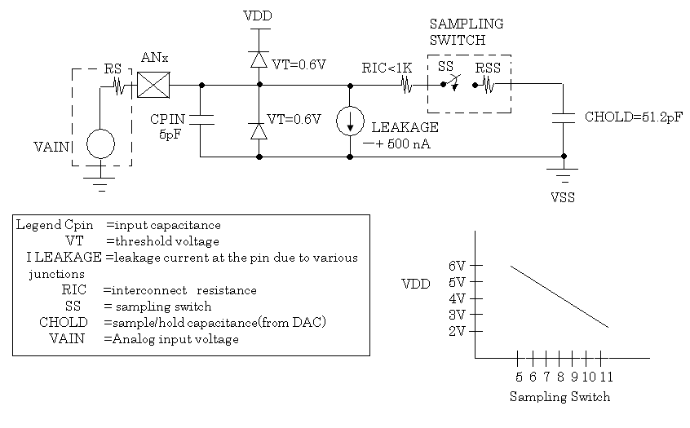
الشكل 16-10 نظام دخل تشابهي
دليل المصطلحات (The legend)
C PIN = مكثفات الدخل (input capacitance)
VT = جهد العتبة (threshold voltage)
Ileakge= تيار التسرب (leakage) على القطب الخارجي الناشئ عن المتصلات المتعددة
RIC =مقاومة توصيل داخلية
SS =مفتاح النمذجة (أخذ العينات) (sampling switch)
CHOLD=مكثف المسك (holding capacitor)
VAIN=جهد الدخل التشابهي
RSS =مقاومة المفتاح SS

- من أجل الحصول على دقة عالية في التحويل التشابهي – الرقمي يجب السماح للمكثف C_{HOLD} بالشحن إلى مستوى الجهد على مدخل القناة المختارة.
ويتأثر زمن الشحن هذا بقيمة المقاومة R_{SS} التي تمثل ممانعة مفتاح النمذجة (أخذ العينات) (sampling switch impedance), لأن زمن الشحن كما هو معروف يعطى بجداء المكثف مع الممانعة الكلية لدارة الشحن .
- إن قيمة المقاومة R_{SS} تتغير تبعاً لتغير جهد التغذية VDD كما هو مبين في الشكل (16-10), أما القيمة العظمى التي ينصح بها لممانعة المنبع R_{SS} هي .
- بعد اختيار قناة الدخل التشابهية كما تحدثناُ سابقاً فإن عملية اكتساب (تحصيل) الجهد يجب أن تتم قبل البدء بعملية التحويل والتي تستغرق زمناً سميناه زمن التحصيل.
16-6-2 زمن التحصيل الأصغري
لحساب الزمن الأصغري للتحصيل (minimum acquisition time) نستخدم العلاقة التالية:
T_{ACD} = T_{AMP} + T_{C} + T_{C0FF}
حيث T_{AMP} زمن استقرار المضخم (amplifier setting time).
T_{C} زمن شحن مكثف المسك.
T_{C0FF} زمن متعلق بمعامل الحرارة (temperature coefficient).

ملاحظة: افترضت العلاقة السابقة أن الخطأ المستخدم هو 1/2 LSB, حيث يوجد 512 خطوة للمحول A/D وهذه القيمة هي الخطأ الأعظمي المسموح به للحصول على المواصفات الخاصة المطلوبة.
أما زمن الشحن الأصغري للمحول A/D فيعطى بالعلاقة:
V_{HOLD} = V_{REF} – (V_{REF}/512). (1-e^{L-T}_{C}^{/C}_{HOLD} ^{(R}_{1C}^{+R}_{SS} ^{+ R}_{S}⁾)
OR
وإذا أخذنا بعين الاعتبار الفرضيات التالية:
خطأ التحويل = Conversion error ≤ 1/2 LSB
Temperature =
القيمة الابتدائية لجهد المكثف = V_{HOLD} = 0 VOLT = 0 VOLT @ TIME = 0
VDD = 5V R_{SS} =7 K (راجع الشكل 16-10)

عندها نجد بالتعويض بالعلاقة السابقة
TACO=TAMP+TC+TCOFF
=5µS+TC+ [(Temp-25 c) (0.05µ s/2)]
TC=CHOLD ([RIC+RSS+RS) LN (1/512)
=-51.2Pf (1k+71k+10k) LN (0.0020)
TC=5.724 µS

TACO=5µs+5.72 s + (50 c-25c)(0.05µs/c)
TACO=11.974µS
إن حساب هذا الزمن ليس نوعا من الترف الرياضي أو محبة بسرد العلاقات الرياضية التي طالما اشمئز منها الدارس ,إنما كان هذا الحساب ليعطينا تصورا واضحا للومن المفروض تأمينه برمجيا قبل البدء بعملية التحويل حتى لا تحدث أخطاء غير متوقعة.
ملاحظة
- إن الجهد المرجعي Vref لا يؤثر على حساب زمن التحصيل الأصغري لأنه يختصر من العلاقة التي تحسبه .
- المكثف CHOLD لا يتم تفريغه تماما بعد كل عملية تحويل.
- الممانعة الأعظمية التي ينصح بها للمنابع التشابهية هي 10K والتي تؤمن المتطلبات الخاصة لتيار التسرب التابع للقطب المدروس.
- بعد إتمام عملية التحويل هناك تأخير زمني مقداره 2.0 TAD يجب إتمامه قبل بداية عملية تحصيل جديدة .وخلال هذا الزمن سيكون المكثف CHOLd مفصولا عن قناة الدخل التشابهية للمحول ADC.
16-6-3 اختيار نبضات الساعة للمحول A/D
SELECTING THE A/D CONVESION CLOCK
يرمز عادة لزمن تحويل كل خانة بالرمز, حيث تحتاج كل عملية تحويل زمناً قدره (عملية التحويل ذات 8 BIT ).
إن مصدر نبضات الساعة لعملية تحويل A/D يمكن اختياره برمجياً حيث يتوفر أربعة اختيارات للزمن وهي :
2 T_{OSC}
8 T_{OSC}
32 Tosc
Internal RC Oscillator. RC هزاز داخلي
حيث أن Tosc هو زمن هزاز الشريحة الذي يقابل دورة واحدة.
ولإجراء عملية تحويل صحيحة يجب اختيار نبضات الساعة T_{AD} بحيث تؤمن الأزمنة الأصغرية الموافقة لكل شريحة والموضحة في المواصفات الكهربائية (البارامتر رقم 130) وعموماً هذا الزمن يجب ألا يكون أصفر من 1.6µs لجميع الشرائح.
16-7 تهيئة أقطاب النافذة التشابهية Configuring Analog Port Pins
إن المسجل ADCON1 والمسجل المقابل له TRIS يتحكمان بوظائف أقطاب النافذة التشابهية .
فعندما نرغب بجعل أحد هذه الأقطاب كدخل تشابهي فإنه يجب توضيع الخانة المناظرة له في المسجل TRISA (أي جعله داخلاً).
أما إذا تم تصفير هذه الخانة فإن القطب المقابل له سيتم اعتباره مخرجاً وعندها فإن عملية التحويل التشابهي-الرقمي إذا تمت على هذا القطب ستطبق على مستوي جهد الخرج المنطقي العالي والمنخفض , وعملية التحويل A/D لا تتعلق بحالة الخانات CHS0:CHS1 وحالة خانات المسجل TRIS.
ملاحظة
- عند قراءة مسجل النافذة فإن جميع الأقطاب المهيأة كأقنية دخل تشابهية سيتم قراءتها أصفارا أما الأقطاب الهيأة كمداخل منطقية فإنها ستحول إلى مداخل تشابهية .علما أن المستويات التشابهية على المداخل المهيأة كمداخل منطقية سوف لا تؤثر على دقة التحويل
- إن مستويات الجهد التشابهي المطبقة على أي قطب ضمن المجال AN0-AN7 يمكن أن تسبب استهلاك التيار في عازل الدخل input buffer بحيث يكون هذا التيار أكبر من التيار المسموح به في المواصفات الكهربائية للشريحة.
16-7-1 مثال نموذج: إنجاز عملية تحويل تشابهي – رقمي
يطلب كتابة برنامج لمتحكمات PIC بحيث يتم استثمار المحول التشابهي – الرقمي كما يلي:
الجهد المرجعي هو جهد التغذية أي V_{RFE} = VDD , تهيئة مقاطعة انتهاء عملية التحويل , واختيار الهزاز الداخلي RC كمصدر لنبضات الساعة للمحول علما أن التحويل المطلوب هو للجهد على القناة AN0 . وعلى القارئ أن يحاول كتابة البرنامج المطلوب قبل الإطلاع على هذا البرنامج, حيث أن جميع أفكار البرنامج تم تناولها في الفقرات السابقة.
إن عملية التهيئة والتشغيل ستتم طبعا من خلال مسجلي التحكم ADCON0, ADCON1, أما تهيئة المقاطعة فتتم من خلال المسجلات PIEI, INTCON.

BSF Status, RP0 ; bank 1 تهيئة مداخل المحول CLRF ADCON1 ; ADC
تمكين مقاطعة المحول BSF PIE1, ADIE ; ADC
BSF Status, RP0 ; bank0
اختيار الهزاز ;RC Clock وتشغيل المحول ADC واختيار MOVLW OXC1 ;CHO
MOVLF ADCON0 ;
مسجل علم المقاطعة ADC ; BCF PIR1, ADIF
تمكين المقاطعات المحيطية ; BSF INTCON , PEIE
تمكين المقاطعة الشاملة ; BSF INTCON, GIE
;
ضمان توفير الزمن اللازم لعملية نمذجة الدخل التشابهي على القناة ;
المختارة ثم بعد ذلك يمكن بدء عملية التحويل ;
;
بدء عملية التحويل ; BSF ADCONO, GO
عندما تنتهي عملية التحويل سيفعل العلم AOIF, وتصفير الخانة ;GO/ DONE

حول المثال السابق :
قد يكون المثال السابق هو برنامجك الأول الذي ناقشته حول موضوع المحول ADC هو على الرغم من بساطته الكبيرة إلا أنه يعطي الخطوط العريضة والأساسية لبرمجة المحول ADC في متحكمات PIC .
لاحظنا في برنامجنا السابق كيف أنه قسّم إلى وحدات رئيسية أربع , ففي المجموعة الأولى تم تهيئة نظام المحول A/D , أما في المجموعة الثانية منها فقط تم تهيئة مقاطعة المحول A/D , وفي المجموعة الثالثة التي أشير إليها بدون تعليمات تشير إلى زمن أخذ العينات المفروض توليده برمجيا وفق برنامج معين , وهذا الزمن هو المطلوب حتى يسمح ببدء عملية التحويل , وفي المجموعة الأخيرة يتم تشغيل المحول فعليا ويتم استثمار نتيجة التحويل بعد أن يتم الإعلان عن نهاية التحويل بواسطة الخانة GO/ DONE أو ADIF حيث تقرأ هذه النتيجة من المسجل ADRES .
ملاحظة:
- تصفير الخانة GO/ DONE أثناء عملية التحويل ستوقف عملية التحويل الحالية (current conversation )
- لا يتم تحديث المسجل ADRES أثناء عملية التحويل أي لن يكون هناك قيم آنية لنتيجة التحويل ولن يتم التحديث إلا بعد الانتهاء كليا من التحويل مع الأخذ بعين الاعتبار أن المسجل ADRES يستمر باحتواء قيمة آخر عملية تحويل منتهية (أو آخر قيمة كتبت إلى هذا المسجل).
- بعد انتهاء عملية التحويل يتم الانتظار لفترة زمنية قدرها 2TAD وذلك قبل البدء بعملية تحويل جديدة , وبعد انقضاء هذا الزمن يمكن أن تبدأ عملية التحويل التالية التي ستكون بشكل آلي على نفس القناة السابقة إن كان ذلك هو المرغوب وإلا يتم إعادة اختيار القناة الجديدة .
- يجب أن لا يتم توضيع الخانة GO/ DONE (تشغيل المحول) في نفس التعليمة التي يتم فيها وضع نظام المحول بالعمل – وضع التأهب- وذلك من أجل تأمين الزمن المطلوب للتحصيل .
16-8 استخدام المحول التشابهي- الرقمي A/D
Using The Analog to Digital (A/D) converter
16-8-1 الخوارزمية الموسعة لاستخدام المحول ADC
كنا قد تناولنا خوارزمية انجاز عملية تحويل ADC صحيحة, وهنا سنعرض هذه الخوارزمية ولكن بشكل موسع وبعد أن توضحت لدينا معظم الأفكار الضرورية حول المحول ADC في متحكمات PIC.
- اختر إما جهد التغذية VDD أو الجهد VREF على القطب AN3 كجهد مرجعي (reference voltage) وغالباً ما يتم اختيار VREF.
- اختر نبضات ساعة المحول T_{AD} من بين الخيارات الأربعة المتاحة لديك T_{RC}, 32T_{OSC,} 8 T_{OSC,} 2 T_{OSC.}
حيث يتم اختيار T_{RC} إذا كانت عملية التحويل أثناء كون الشريحة في نظام الراحة (sleep) وكان زمن عملية التحويل ليس هاماً. أما إذا كان زمن عملية التحويل هاماً وضرورياُ فإنه يجب اختيار نبضات الساعة T_{OSC} بأحد الخيارات الثلاثة السابقة وهنا يجب التأكد بأن:
C_{Hold} مراعاة لشروط شحن المكثف T_{AD} ≥ 2µS
ويتم هذا الاختيار بواسطة مسجل التحكم ADCONO المشروح سابقاً.
- اختيار القناة التشابهية (channel selection):
إذا كان المطلوب قناة تشابهية واحدة فقط أو قناتين سوف يحمل هذا المسجل بالقيمة 05h أو 04h وذلك حسب نوع الجهد المرجعي المطلوب المحدد بالخطوة1. أما إذا تم تحميله بالقيمة 06h أو 07h فهذا يعني عدم اختيار أي قناة تشابهية, الآن إذا كان المطلوب التعامل مع أكثر من قناة تشابهية يتم تحميله بالقيمة المناسبة لعدد القنوات, وهنا قبل كل عملية تحويل يتم تحديد القناة الجديدة المراد تحويل الجهد عليها.
- النمذجة (أخذ العينات) والتحويل (Sampling & Conversion):
بعد اختيار قناة جديدة يجب تأمين زمن التحصيل الأصغري اللازم لشحن المكثف C_{HOLD} إلى مستوى الجهد التشابهي على دخل القناة. وهذا التأخير الزمني يتم تحقيقه برمجياً كما هو مبين في التطبيقات القادمة.
بعد انتهاء الزمن السابق يتم إعطاء أمر Start للمحول بواسطة الخانة GO/ DONE من المسجل ADCON0 وذلك بتفعيل الخانة .
حالما يتم البدء بعملية التحويل فإنه من الممكن الشروع باختيار القناة التشابهية التالية المرغوبة , إلا أن عمليات النمذجة وتحويلها لن تبدأ إلا بعد الانتهاء من عملية التحويل الحالية (current conversion ) .
5.اختبار انتهاء عملية التحويل: يتم ذلك بإحدى الطرق الثلاث التالية:
- فحص تصفير الخانة GO/ DONE
- فحص توضع الخانة ADIF
- انتظار مقاطعة المحول A/D, ويتم ذلك آليا, في حالة تمكين المقاطعة الخاصة بالمحول.
- قراءة النتيجة: وتكون ممكنة بعد اكتشاف انتهاء عملية التحويل ومعالجة هذه النتيجة حسب المطلوب.

ملاحظة:
- يجب عدم تفعيل كلتا الخانتين GO/ DONE ,ADON معا بنفس التعليمة , حيث يتم أولا وضع نظام التعليمة ADC في حالة تأهب وذلك بتفعيل الخانة ADON , ثم بعد تأخير زمني 5µSعلى الأقل يتم تفعيل الخانة GO/ DONE, ويتم زيادة هذا الزمن إذا كان غير كافيا .
- من الضروري دائما توفير زمن التحصيل المناسب وذلك عند الحالات التالية:
  - بعد عملية سابقة على نفس القناة التشابهية .
  - بعد اختيار قناة تشابهية جديدة .
  - بعد التشغيل العام لنظام المحول A/D (أي وضعه في حالة تأهب)
- إيقاف تنفيذ عملية التحويل
يتم ذلك بتصفير الخانة GO/ DONE وعندها ستتوقف عملية التحويل ويتم العودة إلى مرحلة النمذجة والتحصيل (شحن المكثف) .
4. استخدام المسجل ADRES كمسجل عادي . يقوم المحول A/D بالكتابة إلى المسجل ADRES فقط عند نهاية التحويل لذلك فمن الممكن استخدام ADRES كمسجل عادي أثناء عمليات التحويل أو عند كون النظام ADC غير فعال.
تنبيه : دراسة التطبيقات القادمة أمر هام لفهم الخوارزمية السابقة حيث تتدرج هذه التطبيقات ابتداء من الأبسط إلى الأكثر تعمقا .
16-9 تطبيقات المحول التشابهي – الرقمي
وتتضمن :
- مقياس جهد بسيط (potentiometer).
- كيف تنجز عملية تحويل تشابهي – رقمي بسيط.
- كيف تنجز عدة عمليات تحويل متعاقبة على أكثر من قناة .
- كيف تستثمر مقاطعة المحولADC .
- كيف تنجز عمليات التحويل أثناء نمط الراحة.
16-9-1 التطبيق 1: تنفيذ مقياس جهد بسيط بواسطة المتحكم PIC16C71
يوضح هذا التطبيق استخدام عملية التحويل التشابهي – الرقمي في قياس الجهد في المجال (0-V_{CC})volt .
حيث يتم وصل الجهد إلى القطب AD, وستظهر نتيجة القياس على مجموعة ليدات LED_{S} موصولة إلى النافذة B.
البرنامج:
MOVLW B'1100 0001' الداخلي RC اختيار مصدر نبضات الساعة من الهزاز
MOVLW ADCONO وتشغيل نظام المحول-تأهب- 0 القناة رقم
MAIN MOVLW 10 TEMP برنامج تأخير زمني, حيث يتم استخدام المسجل
MOVWF TEMP ذو الأغراض العامة والمفروض تحديد عنوانه في بداية
البرنامج وتحميله بالقيمة (10)
LP1 DECFSZ TEMP, F والغرض من ذلك انتظار فترة من الزمن من أجل الماسك وآخذ العينات حتى
GOTO LP1
يستقر قبل التحويل.
BSF ADCONO, GO (start) ابدأ التحويل
CONV BSTFSC ADCONO, GO اختبار انتهاء عملية التحويل
GOTO CONV لم ينته استمر بالتحويل
MOVF ADRES, W نعم – انتهى التحويل لذا أظهر نتيجة التحويل
MOVWF PORTB Bعلى الليدات الموصولة إلى النافذة
GOTO MAIN أعد عملية قياس الجهد
16-10 استخدام جهد مرجعي خارجي VREF Using External Reference Voltage
عندما تستخدم جهداً مرجعياً خارجياً للمحول ADC يجب أن تأخذ باعتبارك أن أي جهد دخل تشابهي (analog input voltage) يجب ألا تتجاوز قيمته V_{REF} .
والطريقة الأقل كلفة المستخدمة لتوليد الجهد المرجعي V_{REF} هي ديود زينر كما هو مبين في الشكل 16-11 , ويذكر أن معظم ديودات زينر الشائعة هي ذات دقة 5% ويمكن أن يكون تيار التحيز العكسي لها منخفضا حتى 10µA .
وعلى كل حال من أجل تحقيق الاستقرار ينصح أن يكون التيار الأعظمي ذو قيمة واقعة في المجال (1mA- 20mA) وهي مكافئة لانخفاض ممانعة منبع الجهد V_{REF.}

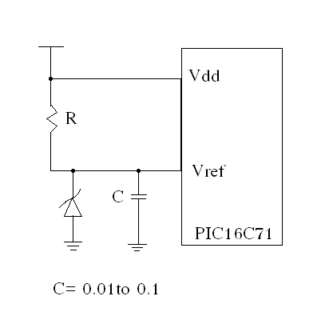
µ F
الشكل 16-11 جهد مرجعي خارجي منخفض التكلفة

16-10-1 إدارة التغذية عند استخدام جهد مرجعي خارجي V_{REF}
Power Management in Using V_{REF}
- في التطبيقات ذات التغذية الحساسة وغير المستقرة يمكن للمستخدم أن يستعمل كمولد جهد مرجعي V_{REF} قطبا آخر من أقطاب المتحكم كما في المثال الموضح في الشكل 16-12.
حيث يتم وضع "1" على القطب RB1 عند استخدام المحولADC, وعند عدم استخدام هذا المحول يتم تصفير "0" القطب RB1.
- ويتم إعادة استخدام الأقطاب RA2, RA1, RA0 بالتناوب فيما بينها من أجل تزويد التيار بدلا من القطب RB1.
وهنا يجب تهيئة القطب RA_{X} السابق اختياره كمولد V_{REF} بحيث يجعل قطبا تشابهيا (الأمر الذي يفصل عازل الدخل له ) ثم نستخدمه كمخرج رقمي كما هو مبين في الشكل 16-13.
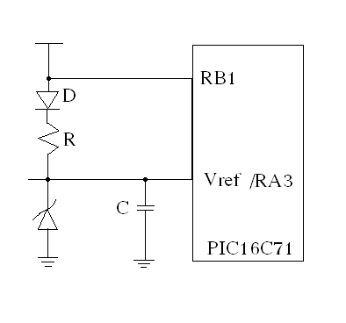
الشكل 16-12 الجهد المرجعي في التطبيقات ذات التغذية الحساسة (الحالة 1 )
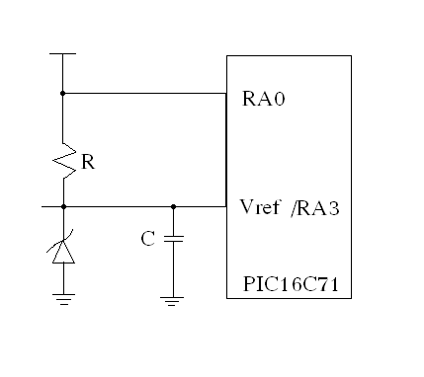
الشكل 16-13 الجهد المرجعي في التطبيقات ذات التغذية الحساسة (الحالة 2 )
16-10-1-1 ديودات زينر ومولدات الجهد المرجعية Zener And Reference Generator

مما يجب ذكره أن هناك مولدات جهد مرجعي كشرائح متكاملة وهي أكثر دقة من مولدات الجهد المجمعة بالدارات التقليدية . وسوف نوضح هنا بعض هذه المولدات في الجدول 16-2.

Tolerance | V_{Z} | Zeners
±5% | 3.3V | 1N746
±5% | 3.6V | 1N747
±5% | 3.9V | 1N748
±5% | 4.3V | 1N749
±5% | 4.7V | 1N750
±5% | 5.1V | 1N751
±5% | 5.6V | 1N752
Tolerance | V_{REF} | Voltage Reference
±3 % to±0.4 % | 2.5 v | AD580 (Maxim)
±1.5 % | 2.5 v | LM385
±1.2 % | 2.5 v | LM1004 (LIN.Tech.)
±0.2 % | 2.5 v | LT1009 (LIN. Tech)
±0.2 % | 5.0 v | LM1019 (LIN.Tech.)
±0.05% to ±1 % | 5.0 v | LM1021 (LIN.Tech.)
±0.2% to ±1 % | 5.0 v | LM1029 (LIN.Tech.)

الجدول 16-2 مولدات الجهد المرجعي و ديودات زينر المستخدمة مع المحول ADC

الشروط الأساسية لممانعة وتيار منبع الجهد V_{REF}
V_{REF} Impedance and Current Supply Requirements يجب أن يكون لمنبع الجهد المثالي VREF ممانعة منخفضة قدر الإمكان, وبالعودة إلى الشكل (16-11)نجد أننا رمزنا لهذه الممانعة بالرمز R والتي نسميها V_{REF} Source Impendence, وكلما كانت هذه المقاومة أصغر كلما ازداد التيار المستهلك.
بما أن الجهد V_{REF} يستخدم لشحن مصفوفة المكثفات داخل المحول ADC ولشحن مكثف المسك C_{HOLD} ذو القيمة 51 PF فإنه يجب أخذ الإرشادات بعين الاعتبار:
T_{AD} = 6(1 K + R) S1, 2 PF + 10677 µS
حيث TAD هي ساعة التحويل, وباعتبار أن وأن C_{HOLD} = 50 PF فإن T_{AD} = 2 µS .
ومن أجل ممانعة منبع V_{REF} أكبر من هذه القيمة T_{AD} ستزداد بشكل متناسب مع هذه الزيادة
يعطي الجدول (16-3) أمثلة للمعدل الأعظمي لتحويل كل خانة (T_{AD}) وذلك بدلالة ممانعة منبع الجهد المرجعي V_{REF.}

TAD (MAX) | RVREF
2.29µS | 1 K
3.52µS | 5 K
5.056µS | 10 K
16.66µS | 50 K
32.70µS | 100 K
الجدول 16-3 المعدلات الأعظمية لتحويل الخانة TADmax

ومن أجل تخفيض قيمة الممانعة R_{VREF} عند استخدام ديود زينر يتم استخدام الدارة المبينة في الشكل (16-14) والتي يمكن أن تكون مضخمها العملياتي أي مضخم عام مثل LM324أو LM358 أو غيره.

VDD
+
-
ANY general purpose op- Amp (LM358, LM324…)

الشكل 16-14 استخدام مضخم عملياتي لتخفيض الممانعة عند استخدام زينر

  - تهيئة أقطاب النافذة A كمداخل تشابهية/ رقمية
Configuring Port A Inputs As Analog Digital
وجدنا من خلال دراستنا السابقة للمسجل ADCON1 أن الخانتين PCFGO: PCFG1 هما اللتان تتحكمان بتهيئة الأقطاب RA0: RA3 في المتحكم PIC 16C71.
ولاستيعاب أفضل لتهيئة الأقطاب السابقة يجب الإجابة عن التساؤلات التالية:
  - ماذا يحدث عندما يتم اختيار القطب RAX قطبا تشابهياً؟!

    - يفصل (TRUN OFF) عازل الدخل الرقمي ( buffer digital input) وذلك بغية توفير التيار كما هو موضح في الشكل 16-15.
وينجم عن قراءة النافذة اعتبار هذه الأقطاب ذات قيم صفرية "0"
- تستمر الخانة المقابلة من المسجل TRIS بالتحكم بعازل خرج القطب المقابل لتلك الخانة لذا وبشكل طبيعي فإنه يجب توضيع هذه الخانة ("1=") أي جعلها input.
- أما إذا تم تصفير الخانة السابقة ("0=") أي اعتبار القطب المقابل لها كخرج عندها فإن هذا القطب سيقوم بإخراج أي قيمة كانت في ماسك معطياته (Data Latch)
  - ماذا يحدث عندما يتم اختيار القطب RA_{X} قطبا رقميا ؟!
ينجم عن التهيئة السابقة نقاط عدة :
- لا يزال الدخل التشابهي في هذه الحالة متصلا مباشرة إلى المحول A/D لذلك يجب استخدام ذلك القطب كدخل تشابهي .
- لا يتم حجب عازل الدخل الرقمي المبين في الشكل 16-15
مما سبق نجد أن المستخدم سيجد مرونة كبيرة عند تهيئة الأقطاب . RA_{X}

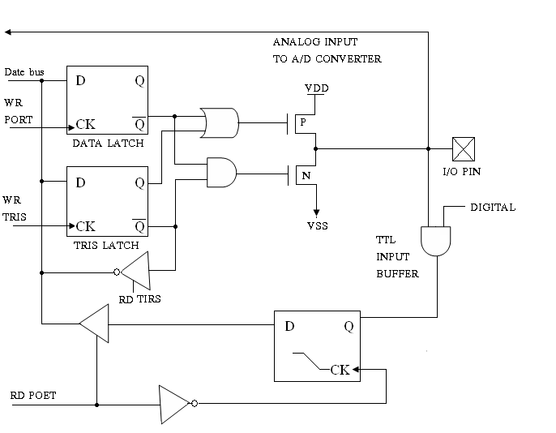

الشكل 16-15 المخطط البنيوي للأقطاب التشابهية RA0: RA3
  - استهلاك التيار من خلال عازل الدخل
يقوم عازل الدخل( (CMOS Input buffer بسحب تيار معين عندما يكون هد الدخل Vin قريبا من العتبة (Threshold) V_{TH} المبينة في الشكل 16-16.

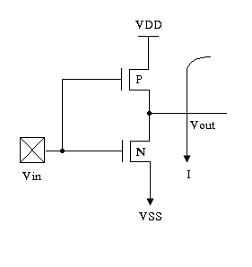
الشكل 16-16 عازل دخل COMS بسيط.
ولإتمام الفائدة نذكر هنا الاعتبارات التالية :
- يفضل تجنب تجاوز خرج رقمي مع مداخل تشابهية قدر الإمكان .
- يفضل تجنب تجاوز دخل رقمي يقوم بعمليات on/off بشكل متكرر مع مداخل تشابهية .
- عند اختبار جهد مرجعي خارجي V_{REF} يجب التأكد أن الجهد المراد تحويله لا يتجاوز القيمة V_{REF}.
ملاحظة:
إن المحول ADC في متحكمات PIC هو محول بسيط مدمج متعدد الاستعمالات ذو استهلاك منخفض للطاقة وله قنوات دخل متعددة..... .
البرنامج MULTAD.ASM:
؛ TITEL "A/D using Multiple Channels"
؛ This program is simple implementation of the PCI16C71's
؛ A/D feature. This program demonstrates
؛ how to select multiple channels on the PCI16C71.
؛ The A/D is configured as follows:
؛ Vref = +5 internal.
؛ A/D 0sc. = internal RC osc.
؛ A/D Interrupt = off
؛ A/D Channels = all in a "Round Robin" format.
؛ A/D results are stored in ram locations as follows:
؛ ch0 -> ADTABLE + 0
؛ ch1 -> ADTABLE + 1
؛ ch2 <-- ADTABLE + 2
؛ ch3 -> ADTABLE + 3
؛
؛ The ch0 A/D result is displayed as a 8 bit value on 8 leds
؛ connected to port b.
؛ Hardware: PICDEMO board.
؛ Stan D'Souza 7/6/93.
؛
؛ Program: MULTAD.ASM
؛ Revision Date :
97 – 14 – 1 ؛ Compatibility with MPASMWIN 1.40
؛
؛
LIST P = 16C71
ERRORLEVEL -302
؛
Include "p16c71.inc"
؛
TEMP EQU 10h
adif equ 1
Adgo equ 2
؛
Ch2 equ 6
Ch3 equ 7
Flag equ 0C
ADTABLE equ 20
؛
ORG 0×00
؛
؛
Goto start
؛
Org 0× 04
Goto service_int ; interrupt vector
؛
؛
Org 0×10
Start
MOVLW B'00000000' ; make port b
MOVWF PORTB ; as all outputs
؛ this PORTB/
BSF STATUS, RP0 ; Babk1
MOVWF TRISB ; Port B as outputs
BCF STATUS, RP0 ; Bank0
؛
Call Initialize AD
Update
Movf ADRES, W
MOVWF 0؛
MOVLW ADTABLE ; chk if ch0
Subwf FSR, W/ ؛
Btfss STATUS, Z ; yes then skip
Goto NextAd ; else do next channel
Movf ADRES, W ; get a/d value
Movwf PORTB ; output to port b
NextAd
Call NextChannel ; select next channel
Call SetupDelay ; set up >= 10 us
Bsf ADCONO, adif ; clear flag
Bsf ADCONO, adgo ; start new a/d conversion
Loop
Btfsc ADCONO, adif ; a/d done؟
Goto update ؛ yes then update
Goto loop ; wait till done
؛
Service_int
Return ; do not enable int
؛
؛
؛ InitializedAD, initialized and set up the A/D hardware.
InitializedAD
Bsf STATUS, 5 ; SELECT PG1
MOVLW B'00000000' ; select ch0 – ch3…..
Movwf ADCON1 ; as analog inputs
Bcf STATUS, 5 ; select pg0
Movlw B'11000001' ; select: fosc/2, ch0.
Movwf ADCONO ; turn on a/d
Movlw ADTABLE ; get top of table address
Movef FSR ; load into indirect reg
Clrf ADRES ; clr result reg.
Return
؛
؛ nextChannel, selects the next channel to be sampled in a
"؛ round-robin" format.
NextChannel
Movlw 0×08 ; get channel offset
Addwf ADCONO, F ; add to cont reg.
Bcf ADCONO, 5 ; clear any carry over
؛ increment pointer to correct a/d result register
Clrf TEMP
BTFSC ADCONO, 3 ; test lsb of chnl select
Bsf TEMP, 0 ; set if ch1 or ch3
Bsf ADCONO, 4 ; test msb of chnl select
Bsf TEMP, 1 ; set if ch0 or ch2
Movlw ADTABLE ; get top of table
Addwf TEMP, W ; add with temp
Movwf FSR ; allocate new address
Return
؛
؛ This routine is a software delay of 10us for the a/d setup.
؛ At 4Mhz clock the loop takes 3us, so initialize TEMp with
؛ a value of 3 to give 9us, plus the move etc should result in
؛ a total time of > 10us.
SetupDelay
Movlw .3
Movwf TEMP
SD
Decfsz TEMP, F
Goto SD
Return
؛
END

البرنامج INTAD.ASM:
؛ TITLE " single channel A/D with interrupts"
؛ This program is simple implementation of the PCI16C71's
؛ A/D.1 Channel is selected (CH0). A/D interrupt is turned on،
؛ hence on completion of a/d conversion, an interrupt is generated.
؛ The A/D is configured as follows:
؛ Vref = 5v internal.
؛ A/D 0sc. = internal RC 0sc.
؛ A/D Interrupt = on
؛ A/D Channel = CH0
؛
؛ The A/D result is displayed as 8 bit value on 8 leds connected
؛ to port Hardware setup is PCIDEM0 board.
؛
؛
؛ program: INTAD.ASM
؛ Revision date : ؛ Compatibility with MPASMWIN 1.40
97 – 14 – 1
؛
؛
LIST P = 16C71
ERRORLEVEL -302
؛
Include "p16c71.inc"
؛
Flag equ 10
TEMP equ 11
Adover equ 0
Adif equ 1
Adgo equ 2
Adie equ 6
Gie equ 7
Rp0 equ 5
؛
ORG 0×00
؛
؛
GOTO start
؛
Org 0×04
Goto service_ad ; interrupt vector
؛
؛
Org 0×10
Start
Movlw B'00000000' ; init I/O ports
Movwf PORTB
؛ tris PORTB
BSF STATUS, RP0 ; Bank1
MOVWF TRISB ; portB as outputs
BCF STATUS, RPO ; Bank0
؛
Call InitializeAD
Update.
Bcf flag, Dover ; reset software a/d flag
Call Setup Delay ; setup delay >=10us
Bcf ADCONO, adif ; reset a/d int flag (ADIF (
BSF ADCONO, adog ; start new a/d conversation
Bsf INTCON, gie ; enable global interrupt
Loop
Btfsc flag, adover ; a/d over؟
Go to update ; yes start new conv.
Go to loop ; no then keep checking
؛
Service_ad
Btfss ADCONO, adif ; ad interrupt؟
Retfie ; no then ignore
Movf ADRES, w ; GET A/D value
Movwf PORTB ; OUTPUT TO PORT B
BSF flag adover ; a/d done set
Return ; do not enable int
؛
؛
؛ initialize AD. Initializes and sets up the A/D hardware
؛ select ch0 to ch3, RC., a/d interrupt.
Initialized
Bsf STATUS, rp0 ; select pg1
Movlw B'00000000' ; select ch0-ch3…
Movwf ADCON1 ; AS ANALOG INPUTS
BCF STATUS, rp0 ; select pg0
Clrf INTCON ; clr all interrupts
Bsf INTCON, adie ; enable a/d int
Movlw B'11000001' ; select: RC osc, ch0…
Movwf ADCONO ; turn on a/d
Return
؛
؛This return is a software delay of 10uS for the a/d set up .
؛ At 4Mhz clock, the loop takes 3uS, so initialize TEMp with
؛a value of 3 to give 9uS, plus the move etc should result in
؛a total time of > 10uS .
Setup Delay
Movlw .3
Movwf TEMP
SD
Decfsz TEMP, F
Go to SD
Return
؛
؛
END

البرنامج SLPAD.ASM

؛ TITLE "A/D in Sleep Mode"
؛this program is simple implementation of the PIC16C71'_{S}
؛A/D feature. This program demonstrates
؛how to do a a/d in sleep mode on the PIC16C 71.
؛The A/D is configured as follows:
؛ Vref =+5V internal.
؛ A/D Osc.= internal RC
؛ A/D interrupt = off ؛
؛ A/D Channels = ch0
؛
؛The ch0 A/D result is displayed as a8 bit binary value
؛On 8 leds connected to port b . Hardware used is that of
؛The PICDEM0 board.
؛
؛
؛ Program : SLPAD . ASM
؛ Revision Date:
؛ 1-14-97 Compatibility with MPASMWIN 1.40
؛
؛
LIST P= 16C71
ERRORLEVEL -302
؛
Include "p16c71. ins"
؛
TEMP EQU 10h
Adif equ 1
Adgo equ 2
؛
؛
ORG 0× 00
؛
؛
Go to start
؛
ORG 4× 04
Go to service_int ; interrupt vector
؛
؛ org 0× 10
Start
Movlw B'00000000' ; make port b all
Movwf PORTP ; outputs.
؛ tris PORTP ; /
BSF STATUS, RP ; Bank1
MOVWF TRISB ; PortB as outputs
BCF STATUS, RP0 ; Bank0
؛
Call InitializeAD
Update
Movlf ADRES, W
Movwf BORTB ; save in table
Call Setup Delay ;
Bcf ADCON0, adif ; clr a/d flag
Bsf ADCON0, adgo ; start new a/d conversion
؛
Sleep
Go to update ; wake up and update
؛
Service _int
Return ; do not enable int
؛
؛InitalizeAD, initializes and sets up the A/D hardware
InitializeAD
Bsf STATUS ; select pg1
Movlw B'00000000' ; select ch0 ch3…
Movwf ADCON1 ; as analog inputs
Bcf STATUS, 5 ; select pg0
Movlw B'11000001' ; select: internal RC, ch0
Movwf ADCON0 ; turn on a/d
Clrf INTCON ; clear all interrupts
Bsf INTCON, ADIE; enable a/d
Return
؛
؛This roution is a software delay of 10uS for the a/d setup.
؛At 4Mhz clock, the loop tales 3uS , so initialize TEM_{P} with
؛a value of 3 to give 9uS, plus the move etc should result in
؛a total time of > 10uS .
Setup Delay
Movlw .3
Movwf TEMP
SD
Decfsz TEMP, F
Go to SD
Return
؛
END

